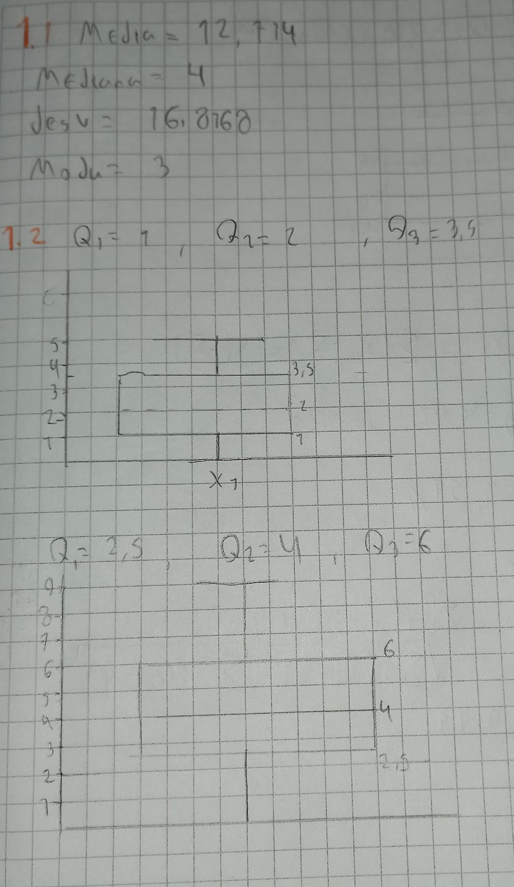

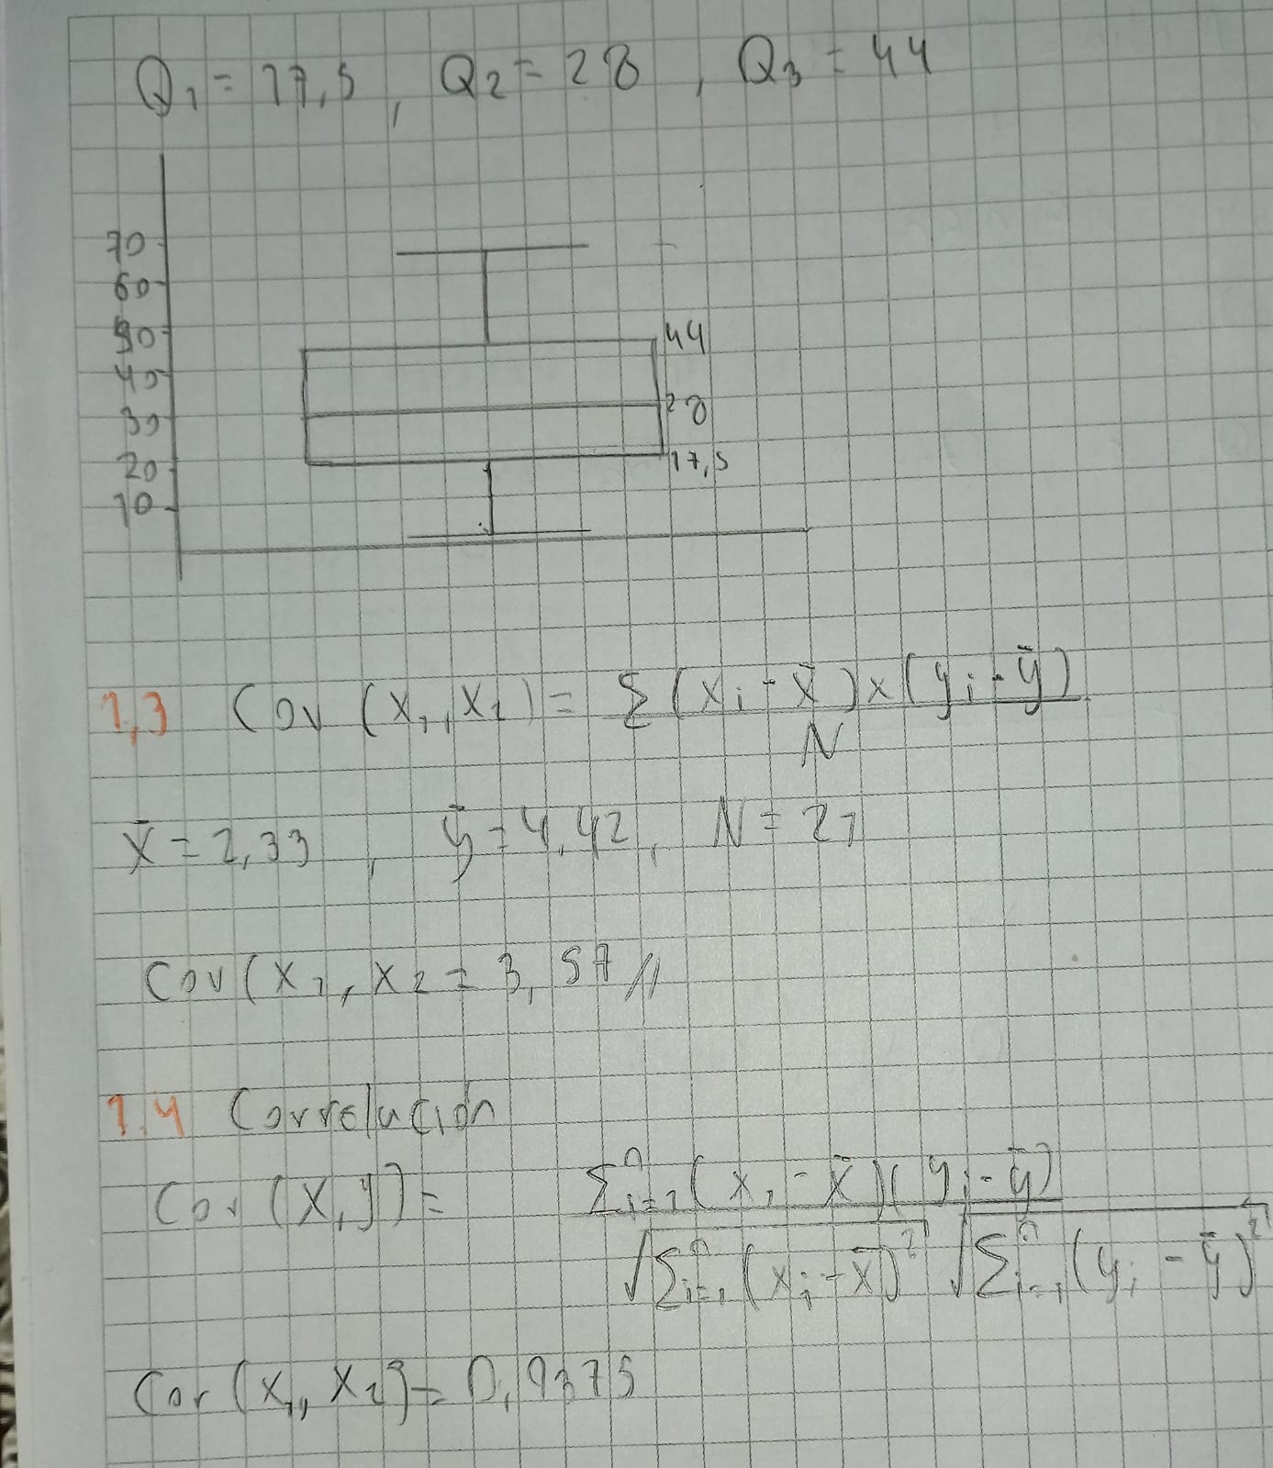

1.5 En este ejericicio la relacion que tiene la correlacion con la covarianza es que al final la correlacion es una version escalada de la covarianza, como se ve en la formula son dos conceptos matematicos que resuelven casi una misma incognita, sonn dos conceptos que describen la relacionn entre dos variables por medio de su media, entonces se puede decir que estan relacionadas por el concepto que tienen, por lo tanto cuando una covarianza es positica, la correlacion tambien lo es y eso se aplica inversamente.

K- means:

Interaccion 1 y 2:

Interaccion 3

Interaccion 4

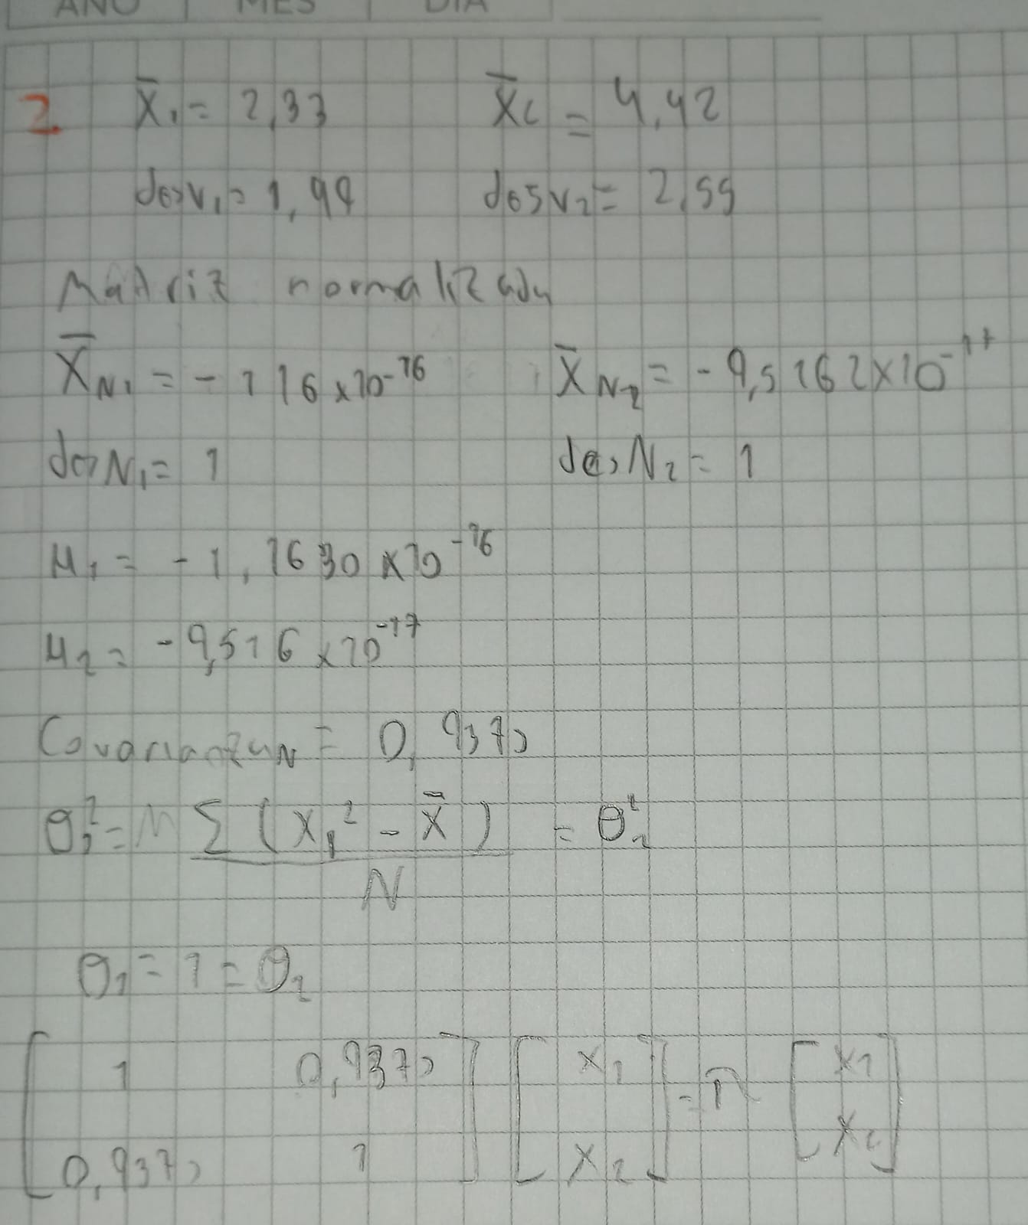

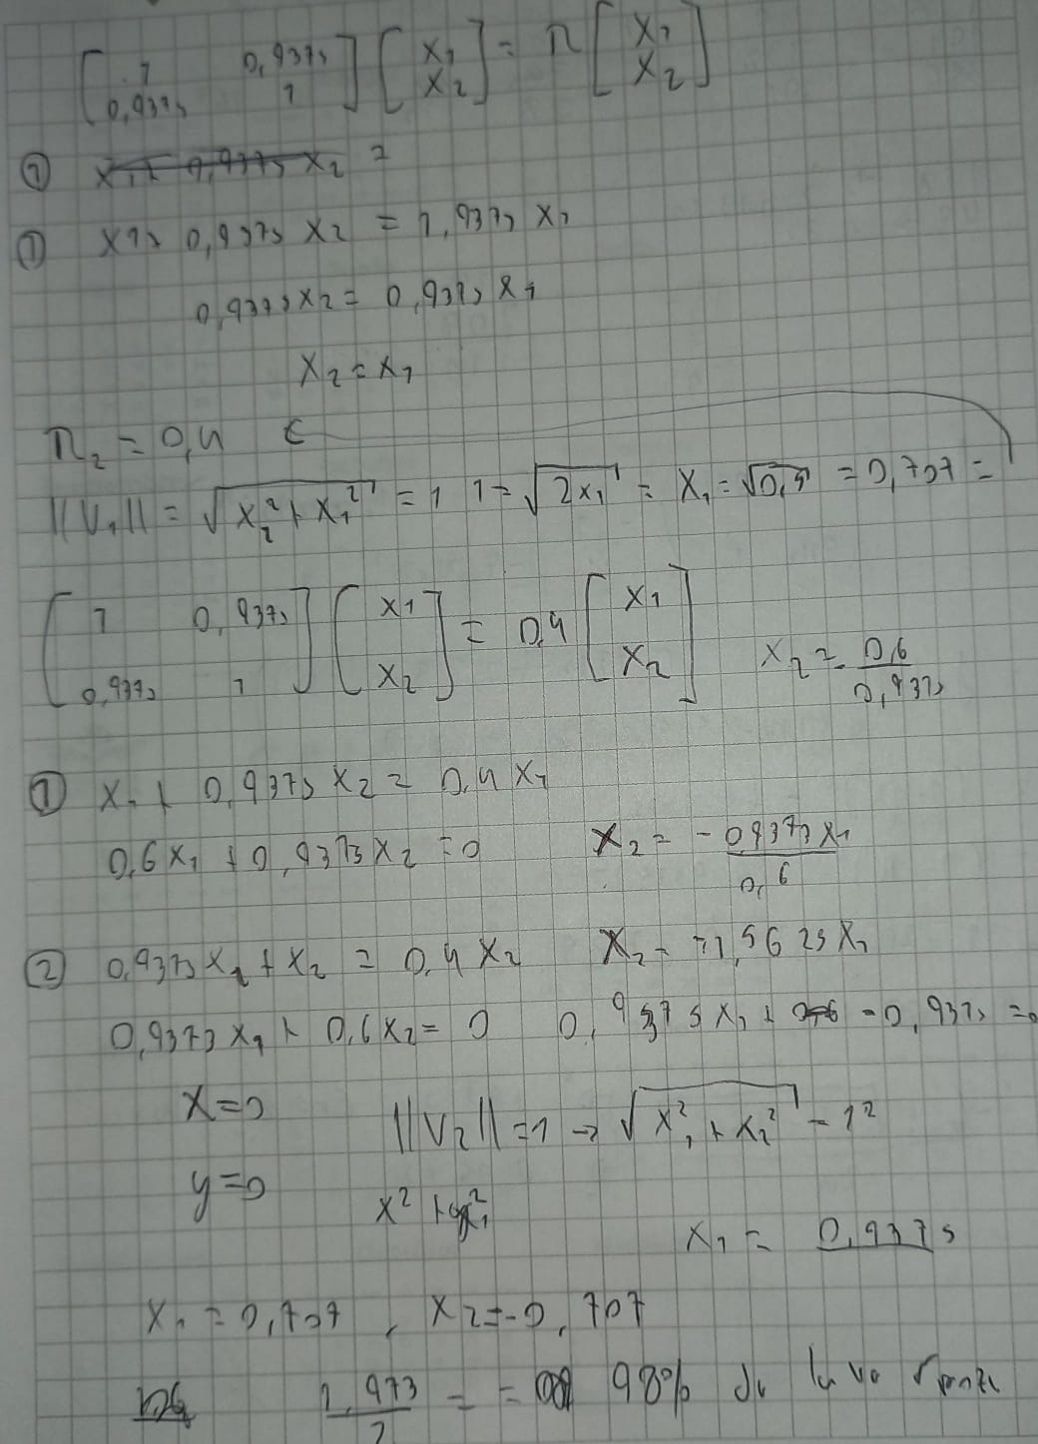

Proyección de matriz de 2D a 1D

Transformación de datos de 1D a 2D